«Мегалайсенз Энтертейнмент» будет реализовывать Лицензионную и Розничную Программу FIFA в России
FIFA и российская компания «Мегалайсенз Энтертейнмент» подписали соглашение, согласно которому компания будет осуществлять Лицензионную и Розничную Программу Кубка Конфедераций FIFA 2017 и Чемпионата мира по футболу FIFA 2018 в России™. В ее рамках будет реализовываться производство официальной лицензионной продукции и открытие официальных магазинов для болельщиков в стране-организаторе.
«Мегалайсенз» была выбрана в рамках тендера, в котором принимали участие 5 российских компаний, работающих в сфере лицензирования и розничного бизнеса. В число основных критериев, по которым оценивались компании, входили прогноз продаж, финансовая модель, продуктовые категории, опыт работы компаний и их ресурсы. Являясь крупнейшим в России лицензионным агентством, сотрудничающим с известными международными брендами, «Мегалайсенз» лучше всего соответствовала требованиям. Кроме того, компания обещает реализовать яркую лицензионную программу для болельщиков как во время «турнира чемпионов», который будет проходить в июне/июле, так и на ЧМ-2018.
«Для FIFA очень важно то, чтобы жители России и футбольные болельщики со всего мира имели возможность приобрести высококачественную лицензионную продукцию, которая является важным элементом турниров и вносит значительный вклад в создание впечатлений у болельщиков и в продвижение мероприятия. Такие продукты являются частью общей работы, создавая позитивные эмоции и оставляя прекрасные воспоминания на всю жизнь об этом уникальном событии», сказал Коммерческий Директор FIFA Филипп Ле Флок.
«Высокий уровень организации Лицензионной и Розничной Программы крайне важен, поэтому мы очень рады сотрудничеству с такой опытной и профессиональной командой как «Мегалайсенз Энтертейнмент». Продукция с символикой Чемпионата мира по футболу FIFA 2018™ и Кубка Конфедераций FIFA 2017 должна быть ориентирована на максимально широкую аудиторию и доступна в различных розничных каналах продажи. Мы уверены, что «Мегалайсенз» сможет реализовать эту задачу на самом высоком уровне», - добавил Ле Флок.
«Мы очень рады, что наша компания была выбрана для организации Розничной и Лицензионной Программы Чемпионата мира по футболу FIFA 2018™ и Кубка Конфедераций FIFA 2017, — сказал Президент компании «Мегалайсенз Энтертейнмент» Антон Гришин. – Это знаковые события для России, и мы хотели бы внести свой вклад в их реализацию и предложить болельщикам первоклассные лицензионные товары».
«Это невероятная возможность для наших потенциальных партнеров, - считает Захар Назаренко, Генеральный директор «Мегалайсенз». - Результаты ранее проведенных лицензионных программ, таких как Чемпионат мира по футболу FIFA 2014 в Бразилии и Зимние Олимпийские Игры в Сочи показали, что статус официального лицензиата или розничного партнера позволяет компаниям в короткий срок увеличить свою долю на рынке, выстроить новые каналы продаж и выйти на новые рыночные сегменты. Мы открыты к обсуждению лицензионных возможностей с лицензиатами по широкому кругу категорий, а также с партнерами, которые хотели бы открыть официальные магазины для болельщиков в городах, принимающих мероприятие, и по всей России».
Болельщики уже сейчас могут приобрести лицензионную продукцию Кубка Конфедераций FIFA 2017 и Чемпионата мира по футболу FIFA 2018™ на FIFA.com/store.
Лицензионная и Розничная Программа в рамках Чемпионата мира по футболу FIFA 2014 в Бразилии была активирована в 189 странах, при этом было открыто более 1000 официальных магазинов с продукцией Чемпионата. 160 лицензиатов по всему миру произвели более 150 миллионов единиц официальной лицензионной продукции, что стало самой крупной розничной и лицензионной программой, проводимой FIFA. В Бразилии было открыто более 120 официальных магазинов для болельщиков, включая первый мегамагазин в истории проведения Чемпионата мира по футболу FIFA (магазин площадью 2 000 м2, расположенный на пляже Копакабана в Рио-де-Жанейро).

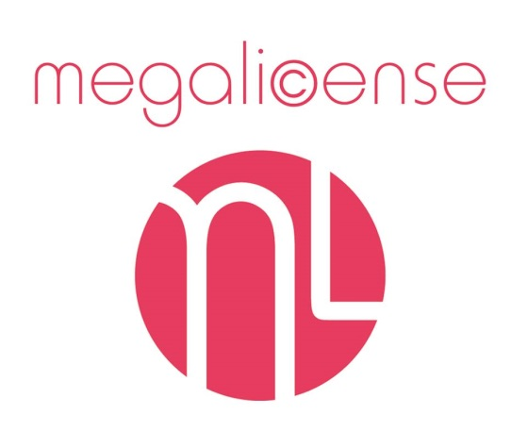
О Мегалайсенз Энтертеймент:
Мегалайсенз Энтертеймент входит в группу компаний Мегалайсенз.
Мегалайсенз - ведущее агентство на территории России и стран СНГ. У компании есть офисы в Москве и Киеве. Megalicense является самым крупным лицензионным агентством на территории РФ: в штате компании работают 35 профессиональных специалистов. Компания оказывает услуги по лицензированию и маркетингу физических и цифровых продуктов.
Megalicense представляет самых «топовых» на сегодняшний день правообладателей, таких как Warner Bros., Cartoon Network, Rovio, Sanrio, Sony Pictures, Entertainment One, Carte Blanche, Wargaming и многих других.

119435, Москва, Большой Саввинский переулок, д. 12, стр. 18, офис 201
Тел.: +7 495 661 61 54
E-mail: russia@megalicense.ru

